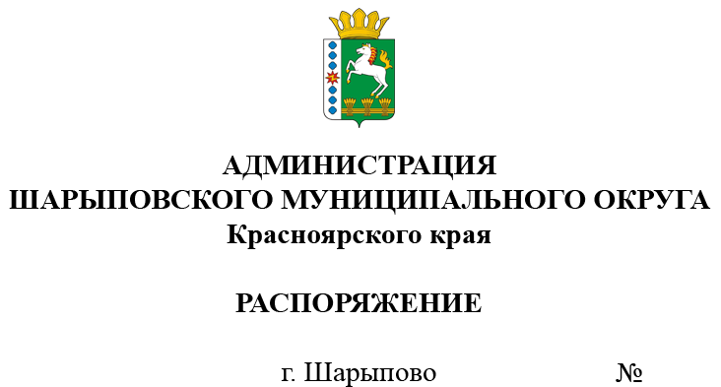

04.03.2024 80-р

Об утверждении состава постоянно действующей

комиссии по повышению устойчивости функционирования

объектов экономики в мирное и в военное время

на территории Шарыповского муниципального округа

В соответствии с Положением о постоянно действующей комиссии по повышению устойчивости функционирования объектов экономики в мирное и в военное время на территории Шарыповского муниципального округа, утверждённым постановлением администрации Шарыповского муниципального округа от 20.02.2024 № 111-п, а также в связи с осуществлением мер, направленных на сохранение объектов, необходимых для устойчивого функционирования экономики и выживания населения в военное время на территории округа, руководствуясь ст.38 Устава Шарыповского муниципального округа,

1. Утвердить состав постоянно действующей комиссии по повышению устойчивости функционирования объектов экономики в мирное и в военное время на территории Шарыповского муниципального округа, согласно приложению к настоящему распоряжению.

2. Считать утратившим силу распоряжение администрации Шарыповского муниципального округа от 29.11.2021 № 649–р «Об утверждении состава постоянно действующей комиссии по повышению устойчивости функционирования объектов экономики в мирное и в военное время на территории Шарыповского муниципального округа».

3. Контроль за исполнением распоряжения возложить на Ю.А. Деменева, заместителя главы округа по территориальному управлению.

4. Распоряжение вступает в силу со дня подписания.

Глава округа Г.В. Качаев

|  |
| --- |
| Приложение  к распоряжению  администрации Шарыповского муниципального округа  от __________ г. № ___ |

**СОСТАВ**

**постоянно действующей комиссии по повышению устойчивости функционирования объектов экономики в мирное и в военное время на территории Шарыповского муниципального округа**

Председатель комиссии – заместитель главы округа по территориальному управлению;

Заместитель председателя комиссии – начальник МКУ «Управление службы заказчика» Шарыповского муниципального округа;

Секретарь комиссии – главный специалист по вопросам безопасности, гражданской обороны, чрезвычайным ситуациям и пожарной безопасности, секретарь комиссии

Члены комиссии:

Руководитель филиала «Березовская ГРЭС» ПАО «Юнипро» (по согласованию);

Руководитель АО «Разрез Березовский» (по согласованию);

Главный врач КГБУЗ «Шарыповская центральная районная больница» (по согласованию);

Руководитель Филиала ПАО ФСК ЕЭС – «Красноярская ПМЭС» (по согласованию);

Руководитель ООО «АЭСТ» (по согласованию);

Руководитель ООО «УЖКХ» (по согласованию);

Руководитель ООО «Родник» (по согласованию);

Руководитель ГПКК Шарыповский филиал «Краевое АТП» (по согласованию);

Руководитель ЗАО «Авангард» (по согласованию);

Руководитель ООО «Фортуна Агро» (по согласованию);

Руководитель ООО «ТРЭНЭКС» (по согласованию);

Руководитель АО «Алтатское» (по согласованию);

Руководитель ООО «Сервис-Ком» (по согласованию);

Руководитель ООО «СВР» (по согласованию);